|  |
| --- |
| 📌 Info Stell dir vor, du könntest mit berühmten Persönlichkeiten deiner Lieblingszeit sprechen! In diesem Arbeitsblatt tauchst du ein in die Geschichte – entdecke, wer zur gleichen Zeit lebte und vielleicht sogar miteinander interagierte. Von Künstler:innen über Wissenschaftler:innen bis hin zu Politiker:innen: Finde heraus, welche bekannten Figuren sich ihre Lebenszeit teilten und wie ihre Geschichten sich verflochten. Bist du bereit die Geschichte lebendig werden zu lassen? Lass uns starten!    Der folgende Text gibt dir einen ersten Einblick in das Leben der Zeit und wie sich die Gesellschaft verändert hat. |

### 📋 Arbeitsauftrag

Lies den Text und beantworte im Anschluss die Fragen.

### Die 1720er-Jahre

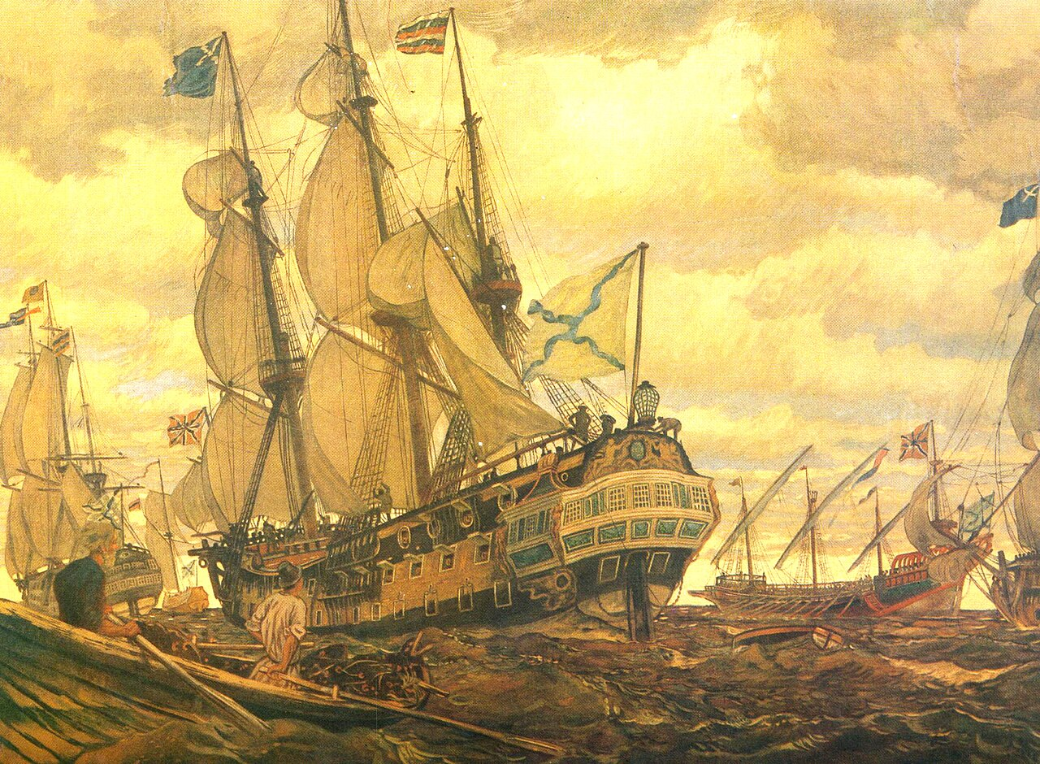

Quelle: Wikipedia

Barocks

Die 1720er-Jahre waren eine spannende Dekade im 18. Jahrhundert, geprägt von bedeutenden gesellschaftlichen und kulturellen Veränderungen. Diese Zeit fällt in den Zeitraum des , einer Epoche, die durch ihre prunkvolle Kunst und Architektur besticht.

Lebensumstände

Landwirtschaft

Die in den 1720ern waren von großen Unterschieden zwischen den sozialen Schichten geprägt. Während die Oberschicht in prächtigen Stadthäusern lebte, hatten die meisten Menschen auf dem Land ein einfaches und oft hartes Leben. war die Hauptbeschäftigung, und technische Fortschritte waren noch begrenzt.

Musik

Handel

Kulturell erlebte die eine Blütezeit, insbesondere durch die Entwicklung der Oper und die Werke vieler Komponisten, die bis heute bekannt sind. Der und die Wirtschaft erholten sich nach der Krise der frühen 1700er, was zu einem Aufschwung in vielen europäischen Städten führte.

Ereignisse wie der Russisch-Persische Krieg oder Kolonialkonflikte prägten die geopolitische Landschaft. Diese Dekade legte den Grundstein für viele Entwicklungen, die das weitere Jahrhundert prägen sollten.

### 📋 Beantworte die Fragen mit Hilfe des Textes.

###### **Wie hat die Barockzeit die Kunst und Architektur der 1720er-Jahre beeinflusst?**

Durch die Entwicklung moderner Industrietechniken. Durch Betonung prunkvoller und opulenter Stile. Durch Förderung abstrakter Kunstformen. Durch Einführung minimalistischer Designs.

###### **Welche Auswirkung hatte die begrenzte technische Entwicklung auf die Lebensumstände der Menschen auf dem Land in den 1720er-Jahren?**

Sie konnten effiziente landwirtschaftliche Maschinen nutzen. Sie profitierten von maschineller Massenproduktion. Sie waren hauptsächlich auf manuelle Arbeit angewiesen. Sie lebten in technologisch fortschrittlichen Dörfern.

###### **Warum erlebte die Musik in den 1720er-Jahren eine Blütezeit?**

Weil technische Erfindungen neue Instrumente ermöglichten. Aufgrund der Entwicklung der Oper und bedeutender Komponisten. Wegen des Rückgangs der Literatur als Kunstform. Durch staatliche Verbote anderer Kunstformen.

###### **Welche Folge hatte die wirtschaftliche Erholung nach der Krise der frühen 1700er-Jahre?**

Es kam zu einem Aufschwung in vielen europäischen Städten. Der Handel wurde vollständig eingestellt. Europäische Städte erlebten einen Bevölkerungsrückgang. Landwirtschaft wurde zur unwichtigsten Branche.

###### **Wie prägten Ereignisse wie der Russisch-Persische Krieg die geopolitische Landschaft der 1720er-Jahre?**

Sie lösten weltweite wirtschaftliche Depressionen aus. Sie hatten keinen Einfluss auf die internationalen Beziehungen. Sie führten zur Isolation Europas von der restlichen Welt. Sie beeinflussten die Machtverhältnisse zwischen Nationen.

Im Folgenden erzählen dir drei Menschen von ihrem Leben in der Zeit. Erfahre, welchen Einfluss sie auf den Verlauf der Geschichte hatten und inwiefern sie sich kannten.

|  |  |  |
| --- | --- | --- |
| Voltaire (1694-1778)    Ich bin Voltaire, geboren als François-Marie Arouet im Jahr 1694. Als Schriftsteller, Philosoph und Historiker kämpfte ich für die Aufklärung und die Menschenrechte. Mein bekanntestes Werk ist "Candide". Trotz zahlreicher Gefängnisaufenthalte und Exile blieb ich standhaft. Ich hatte das Privileg, Maria Theresia von Österreich kennenzulernen und ihre Reformideen zu bewundern. Auch mit Carl von Linné stand ich in Kontakt und diskutierte über seine botanischen Entdeckungen. Ich starb 1778 in Paris, aber mein Geist lebt in meinen Schriften weiter.  Porträt von Voltaire, dem bedeutenden französischen Philosophen und Schriftsteller. | Maria Theresia (1717-1780)    Ich bin Maria Theresia, geboren 1717, und war die einzige weibliche Herrscherin der Habsburgermonarchie. Meine Regentschaft war geprägt von zahlreichen Reformen, darunter die Bildungsreform und die Einführung der allgemeinen Schulpflicht. Ich traf Voltaire während seiner Reisen und schätzte seine philosophischen Ansichten. Auch Carl von Linné bewunderte ich für seine Beiträge zur Naturwissenschaft. Mein Leben war voller Herausforderungen, aber ich setzte mich stets für mein Volk ein. Ich starb 1780, doch mein Erbe lebt in den Reformen weiter.  Porträt von Maria Theresia, die bedeutende Regentin von Österreich. | Carl von Linné (1707-1778)    Ich bin Carl von Linné, geboren 1707 in Schweden. Als Botaniker und Arzt entwickelte ich das binäre Nomenklatursystem, das noch heute in der Biologie verwendet wird. Mein Werk "Systema Naturae" revolutionierte die Klassifikation der Natur. Während meiner Reisen traf ich Voltaire und diskutierte mit ihm über philosophische und wissenschaftliche Themen. Auch Maria Theresia von Österreich zeigte Interesse an meinen Forschungen. Ich starb 1778, aber meine wissenschaftlichen Beiträge leben weiter.  Porträt von Carl von Linné, dem schwedischen Botaniker und Entwickler der modernen Taxonomie. |

Beschreibe die Rolle von Voltaire in der Aufklärung und welche philosophischen Ansichten er während seiner Reisen mit Maria Theresia teilte.

___________________________________________________________________

___________________________________________________________________

___________________________________________________________________

Erkläre die Bedeutung der Reformen von Maria Theresia und wie sie mit Voltaire und Carl von Linné in Kontakt stand.

___________________________________________________________________

___________________________________________________________________

___________________________________________________________________

Beschreibe die wissenschaftlichen Beiträge von Carl von Linné und wie seine Begegnungen mit Voltaire und Maria Theresia seine Arbeit beeinflussten.

___________________________________________________________________

___________________________________________________________________

___________________________________________________________________